Sağlık Takip Uygulaması

lşşkkkk

**İçindekiler**

Bölüm 1: 2

1A. Müşteri İsteri: 2

1B.Terimler Sözlüğü: 4

Bölüm 2: 5

2A. Numaralandırılmış ve Önceliklendirilmiş Fonksiyonel Gereksinimler: 5

2B. Numaralandırılmış ve Önceliklendirilmiş Fonksiyonel Olmayan Gereksinimler: 6

2C. Kullanıcı Arayüzü Gereksinimleri: 7

Bölüm 3: 8

3A. Paydaşlar 8

3B. Aktörler ve Hedefler 9

3C. Kullanım Durumları (Use Cases) 9

3D. Sistem Sequence Diyagramları 15

# Bölüm 1:

## 1A. Müşteri İsteri:

UAG şirketi olarak hastalarımızın sağlık durumlarının düzenli takip edilmesine ve kişisel bilgilerinin korunmasına önem vermekteyiz. Hastalarımızın sağlık durum bilgilerinin kaydı ve takibini içeren Sağlık takip uygulamasına ihtiyacımız bulunmaktadır. Günlük yaşamda sağlık bilgilerini tutmak ve izlemek konusunda 2022 yılından itibaren kullanmış olduğumuz sistemin günümüz teknolojisine uygunluğuna önem vermekteyiz. Dahası sağlıklı yaşam hedefi belirleme ve kurum olarak bu hedeflere ulaşma konusunda rehberliğe ihtiyaç duymaktayız. Uygulamamızda bilgilerin anlamlı ve etkili bir şekilde görselleştirmekte zorlanmaktayız ve ilerlemelerin takibini yaparken sıkıntı yaşıyoruz. Yeni uygulamamızın ise kullanıcı dostu ve anlaşılır bir ara yüze sahip olmasını beklemekteyiz. Formlar ve menüler, kullanıcıların günlük aktivitelerini, yemek alışkanlıklarını ve uyku düzenlerini kolayca girebilmelerini desteklemelidir. Sağlık bilgilerinin kullanıcı tarafından kolayca girilebilmesi açısından bunları çok önemli buluyoruz. Uygulamamızın aynı zamanda sağlıklı yaşam hedefleri belirleme ve bu hedeflere ulaşma konusunda rehberlik etmesini ve ilerlemeyi etkili bir şekilde takip etmesi önem arz etmektedir. Bu nedenle grafikler, istatistikler ve raporlar kullanıcıların ilerlemelerini takip etmelerine ve sağlık durumlarını daha iyi anlamalarına yardımcı olacak şekilde yer almalıdır. Güvenlik ve gizlilik konusunda da sağlık bilgilerinin güvenliğine, uygulamanın sağlam bir güvenlik ve gizlilik politikasına sahip olması büyük bir gerekliliktir. Bu açıdan veri şifreleme, güvenli sunucu erişimi ve kullanıcı onayı gibi önlemler alınmalıdır. Yine uygulamanın hızlı, güvenilir bir performansa sahip olmasını ve sağlık hedeflerine ulaşma sürecinde motivasyon sağlamasını beklemekteyiz. Uygulama kullanıcıya özelleştirilmiş geri bildirimler, ödüller veya ilham verici içerikler sunmalıdır. Kişiselleştirilmiş sağlıklı yaşam önerileri sunması da uygulama kriterlerimiz arasında önemli bir yer oluşturmaktadır. Kişiselleştirilmiş sağlıklı yaşam önerileri olarak beslenme, egzersiz ve genel yaşam tarzı önerilerini içermelidir. Uygulamamızın kullanıcı deneyimini iyileştirmek, sağlık bilgilerini etkili bir şekilde yönetmek ve kullanıcılara sağlıklı yaşam konusunda rehberlik etmek amacıyla bir sağlık uygulamasının karşılaması gereken temel özellikleri yansıtabilecek düzeyde olmasını beklemekteyiz.

***Müşteri isteri doğrultusunda uygulamanın temel taşlarını oluşturacak ve her bir aşaması bilimsel yöntem ve akademik standartlara uygun olarak planlanmış, uygulama ve değerlendirmeye açık öneriler aşağıda sıralanmıştır:***

1. Kullanıcı Analizi ve Araştırma: Kullanıcıların günlük yaşamda sağlık bilgilerini takip etme ihtiyaçlarını anlamak için kullanıcı analizi yapılmalıdır. Anketler, kullanıcı mülakatları ve mevcut kullanıcı verileri incelenerek kullanıcı profilleri oluşturulmalıdır.

2. Kullanıcı Arayüzü (UI) ve Kullanılabilirlik Çalışmaları: Kullanıcı arayüzü tasarımı, kullanıcıların bilgileri kolayca girebilmelerini sağlayacak şekilde olmalıdır. Prototip ve kullanılabilirlik testleri ile tasarım iyileştirilmeli, kullanıcı geri bildirimleri dikkate alınmalıdır.

3. Sağlıklı Yaşam Hedefleri ve Rehberlik Stratejileri: Sağlıklı yaşam hedefleri belirleme ve rehberlik stratejileri için bir model geliştirilmelidir. Akademik literatürdeki sağlık psikolojisi ve motivasyon teorileri incelenerek, etkili rehberlik stratejileri tasarlanmalıdır.

4. Güvenlik ve Gizlilik Çalışmaları: Sağlık bilgilerinin güvenliği ve gizliliği için bilgi güvenliği standartları göz önünde bulundurulmalıdır. Kriptografi, erişim kontrolü ve gizlilik politikaları gibi güvenlik önlemleri üzerine akademik çalışmalar yapılmalıdır.

5. Performans ve Motivasyon Çalışmaları: Uygulamanın performansı üzerine testler yapılmalı ve akademik literatürdeki motivasyon teorileri incelenerek kullanıcı motivasyonunu artıracak stratejiler belirlenmelidir. Psikoloji ve spor bilimleri alanındaki çalışmalar referans alınabilir.

6. Kişiselleştirilmiş Sağlıklı Yaşam Önerileri: Bireysel sağlık profillerine dayalı kişiselleştirilmiş sağlıklı yaşam önerileri için bir algoritma geliştirilmelidir. Nütrisyon, kinezyoloji ve tıp alanındaki araştırmalardan yararlanılmalıdır.7. Test ve Kalite Güvencesi Çalışmaları: Uygulamanın farklı kullanım senaryolarına dayalı olarak kapsamlı testler yapılmalıdır. Kalite güvencesi için test planları oluşturulmalı ve yazılım mühendisliği standartlarına uygunluk sağlanmalıdır.

8. Sürekli İyileştirme ve Güncelleme Stratejileri: Kullanıcı geri bildirimleri düzenli olarak toplanmalı ve sürekli iyileştirme stratejileri belirlenmelidir. Sağlık bilgisi standartlarındaki değişiklikler göz önüne alınarak, uygulama güncelleme planları oluşturulmalıdır.

## 1B.Terimler Sözlüğü:

|  |  |
| --- | --- |
| ***Terimler*** | ***Açıklama*** |
| **1.Sağlık Takip Uygulaması:** Kullanıcılara sağlık bilgilerini girmelerine, takip etmelerine ve sağlıklı yaşam hedefleri belirlemelerine yardımcı olan mobil uygulama. | Proje kapsamındaki ana yazılım, kullanıcılara sağlık parametrelerini kaydetme ve takip etme imkanı sunan uygulamayı ifade eder. |
| **2.Kullanıcı Profili:** Kullanıcının kişisel bilgilerini, sağlık hedeflerini ve geçmişini içeren profil. | Her kullanıcı, uygulama üzerinde bir profil oluşturur ve burada kişisel sağlık bilgilerini ve hedeflerini yönetir. |
| **3.Günlük Aktiviteler:** Kullanıcının bir gün içinde gerçekleştirdiği fiziksel aktiviteler. | Uygulama üzerinde kullanıcıların günlük aktivitelerini kaydedebilmeleri için sağlanan bir özelliktir. |
| **4.Hedef Belirleme:** Kullanıcının ulaşmak istediği sağlık hedeflerini belirleme süreci. | Kullanıcılar, uygulama üzerinden kendilerine özel sağlık hedefleri belirler ve bu hedeflere ulaşmak için adımlar atarlar. |
| **5.Görselleştirme Araçları:** Sağlık bilgilerini grafik ve istatistiklerle görselleştirmek için kullanılan araçlar. | Kullanıcılara sağlık verilerini daha anlaşılır bir şekilde görüntüleme imkanı sunar. |
| **6.Mobil Uyumluluk:** Uygulamanın mobil cihazlarla uyumlu olma yeteneği. | Uygulamanın mobil cihazlarla uyumlu olma yeteneği. |
| **7.Kullanıcı Eğitimi:** Kullanıcılara uygulamayı etkili bir şekilde kullanabilmeleri için sağlanan eğitim materyalleri. | Kullanıcılara uygulamanın temel özellikleri ve kullanımı konusunda rehberlik eden eğitim içerikleri. |
| **8.Performans Optimizasyonu:** Kullanıcıların uygulama içindeki işlemleri hızlı bir şekilde gerçekleştirebilmelerini sağlamak için yapılan optimize edici işlemler. | Kullanıcıların uygulama içindeki işlemleri hızlı bir şekilde gerçekleştirebilmelerini sağlamak için yapılan optimize edici işlemler. |
| **9.Sosyal Medya Entegrasyonu:** Uygulamanın sosyal medya platformları ile entegre olma yeteneği. | Kullanıcıların sağlık hedeflerini sosyal medyada paylaşmalarına ve diğer kullanıcılarla etkileşimde bulunmalarına olanak tanıyan bir özelliktir. |
| **10.Güvenlik ve Gizlilik:** Sağlık bilgilerinin korunması için uygulanan güvenlik önlemleri. | Uygulama, kullanıcıların sağlık bilgilerini güvenli bir şekilde saklamak ve korumak için uygun güvenlik önlemlerine sahip olmalıdır. |

|  |  |  |
| --- | --- | --- |
| **Performans Optimizasyonu** | **Görselleştirme Araçları** | **Sağlık Takip Uygulaması** |

# Bölüm 2:

## 2A. Numaralandırılmış ve Önceliklendirilmiş Fonksiyonel Gereksinimler:

|  |  |  |  |
| --- | --- | --- | --- |
| ***REQ*** | ***Öncelik Ağırlığı*** | ***Gereksinim*** | ***Açıklama*** |
| REQ-1 | 30 | Kullanıcı Kaydı | • Kullanıcı, uygulamaya kayıt olabilmelidir. • Kullanıcı, kayıt olurken temel bilgilerini (adı, soyadı, e-posta, vb.) girmelidir. • Sistem, kullanıcı bilgilerini doğrulayarak yeni bir kullanıcı hesabı oluşturmalıdır. |
| REQ-2 | 30 | Giriş ve Çıkış | • Kayıtlı kullanıcı, uygulamaya giriş yapabilmelidir. • Kullanıcılar, oturum açtıktan sonra uygulamadan çıkış yapabilmelidir. |
| REQ-3 | 20 | Günlük Aktivitelerin Kaydı | • Kullanıcı, günlük fiziksel aktivitelerini uygulamaya girebilmelidir. • Uygulama, girilen aktiviteleri saklamalı ve bu bilgileri kullanıcının profilinde göstermelidir. |
| REQ-4 | 30 | Yemek Alışkanlıklarının Kaydı | • Kullanıcı, gün içinde tükettiği yiyecekleri uygulamaya girebilmelidir. • Uygulama, kullanıcının beslenme alışkanlıklarını kaydetmeli ve analiz etmelidir. |
| REQ-5 | 20 | Uyku Düzeninin Takibi | • Kullanıcı, uykusunu kaydedebilmelidir. • Uygulama, kullanıcının uyku düzenini analiz ederek önerilerde bulunmalıdır. |
| REQ-6 | 30 | Sağlıklı Yaşam Hedefleri Belirleme | • Kullanıcı, sağlıklı yaşam hedefleri belirleyebilmelidir (örneğin, günlük adım hedefi). • Uygulama, kullanıcının hedeflerini kaydetmeli ve takip etmelidir. |
| REQ-7 | 20 | İlerleme Gösterimi | • Kullanıcı, belirlediği hedeflere ulaştıkça uygulama tarafından bilgilendirilmelidir. • Uygulama, kullanıcının ilerlemesini grafikler ve istatistiklerle görselleştirmelidir. |

## 2B. Numaralandırılmış ve Önceliklendirilmiş Fonksiyonel Olmayan Gereksinimler:

|  |  |  |  |
| --- | --- | --- | --- |
| ***REQ*** | ***Öncelik Ağırlığı*** | ***Gereksinim*** | ***Açıklama*** |
| REQ-1 | 30 | Yüksek Kullanıcı Tepki Süreleri | •Uygulama, kullanıcıların taleplerine hızlı bir şekilde yanıt vermelidir.  •Sayfa yüklemeleri ve işlem süreleri belirli bir limitin altında olmalıdır. |
| REQ-2 | 20 | Veri tabanı Etkinliği | •Veri tabanı işlemleri etkin bir şekilde yönetilmeli ve gereksiz veri tabanı erişimleri minimize edilmelidir. |
| REQ-3 | 30 | Veri Şifreleme | •Kullanıcıların sağlık bilgileri ve diğer kişisel verileri güvenli bir şekilde şifrelenmelidir.  •Veri iletimi ve saklama işlemleri güçlü şifreleme protokollerini kullanmalıdır. |
| REQ-4 | 30 | Oturum Güvenliği | •Kullanıcı oturumları güvenli bir şekilde yönetilmeli ve yetkisiz erişimlere karşı önlemler alınmalıdır. |
| REQ-5 | 30 | Kullanıcı Dostu Arayüz | •Uygulama, kullanıcı dostu bir arayüze sahip olmalıdır.  •Menüler, düğmeler ve formlar, kullanıcıların kolayca anlamalarını sağlayacak şekilde tasarlanmalıdır. |
| REQ-6 | 30 | Mobil Uyumluluk | •Uygulama, farklı mobil cihazlarda ve ekran boyutlarında düzgün çalışmalıdır. |
| REQ-7 | 20 | Veri Yedekleme | •Kullanıcıların sağlık bilgileri periyodik olarak yedeklenmeli ve kurtarma işlemleri gerçekleştirilebilmelidir. |
| REQ-8 | 20 | Sistem Yedekleme ve Kurtarma | •Uygulama ve veri tabanı üzerinde sistem düzeyinde yedekleme ve kurtarma süreçleri uygulanmalıdır. |

## 2C. Kullanıcı Arayüzü Gereksinimleri:

|  |
| --- |
| ***1. Ana Sayfa:***  1.1. Hoş Geldiniz Mesajı:  Ana sayfa, kullanıcıya hoş geldiniz mesajı içermelidir.  1.2. Temel Navigasyon:  Kullanıcı, ana sayfa üzerinden temel özelliklere kolayca ulaşabilmelidir. |

|  |
| --- |
| ***2. Kullanıcı Profili:***  2.1. Kişisel Bilgiler:  Kullanıcı, profil sayfasında kişisel bilgilerini görebilmelidir (adı, soyadı, yaş, cinsiyet vb.).  2.2. Sağlık Bilgileri Gösterimi:  Kullanıcı, profil sayfasında sağlık bilgilerini grafikler ve istatistiklerle görselleştirilmiş bir şekilde görebilmelidir |

|  |
| --- |
| ***3. Günlük Aktiviteler:***  3.1. Aktivite Girişi:  Kullanıcı, günlük aktivitelerini girebilmelidir (örneğin, adım sayısı, egzersiz türü ve süresi). |

|  |
| --- |
| ***4. Yemek Alışkanlıkları:***  4.1. Yemek Girişi:  Kullanıcı, tükettiği yiyecekleri ve içecekleri uygulamaya girebilmelidir.  4.2. Kalori Hesaplamaları:  Uygulama, kullanıcının girdiği yemek bilgileri üzerinden kalori hesaplamaları yapabilmelidir. |

|  |
| --- |
| ***5. Uyku Takibi:***  5.1. Uyku Girişi:  Kullanıcı, uyku düzenini uygulamaya girebilmelidir.  5.2. Uyku Analizi:  Uygulama, kullanıcının uyku verilerini analiz ederek önerilerde bulunabilmelidir. |

|  |
| --- |
| ***6. Hedef Belirleme:***  6.1. Hedef Ayarı:  Kullanıcı, sağlık hedefleri belirleyebilmelidir (örneğin, günlük adım hedefi, kilo kaybı hedefi).  6.2. İlerleme Gösterimi:  Kullanıcı, belirlediği hedeflere ulaştıkça uygulama tarafından bilgilendirilmelidir. |

|  |
| --- |
| ***7. Bildirimler:***  7.1. Hatırlatıcı Bildirimler:  Kullanıcı, belirlenen hedeflere ulaşmak için belirli aralıklarla hatırlatıcı bildirimler alabilmelidir.  7.2. Başarı Bildirimleri:  Kullanıcı, belirli bir hedefe ulaştığında başarı bildirimleri alabilmelidir. |

|  |
| --- |
| ***8. Ayarlar:***  8.1. Profil Ayarları:  Kullanıcı, profil ayarlarını düzenleyebilmelidir.  8.2. Bildirim Ayarları:  Kullanıcı, bildirim tercihlerini özelleştirebilmelidir. |

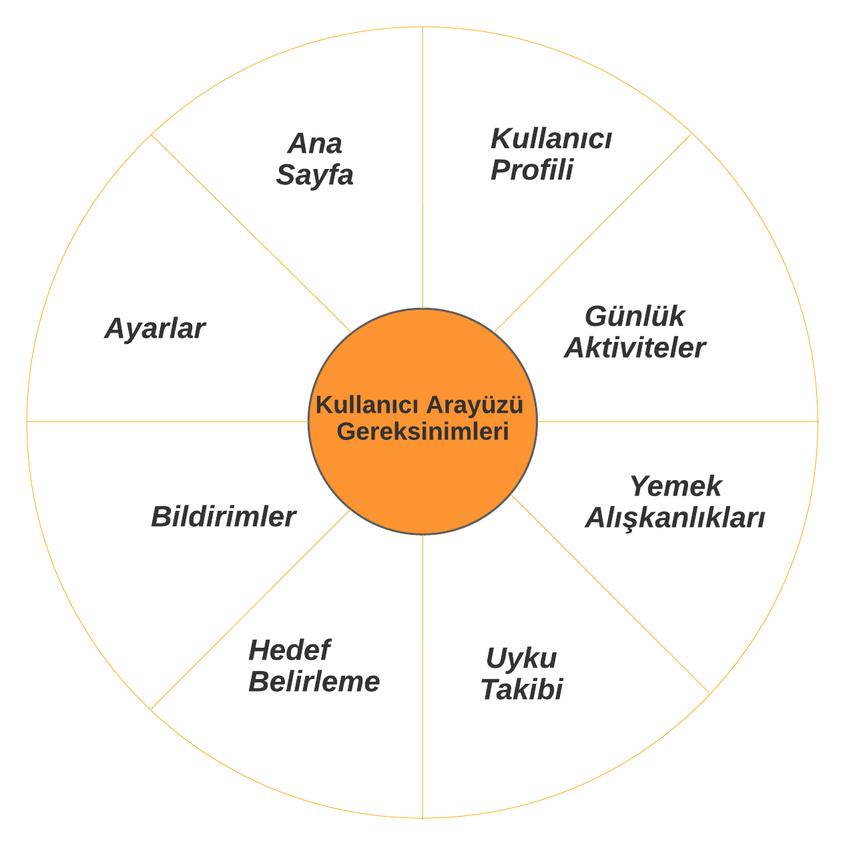

**Şekil1.** Kullanıcı Arayüzü Gereksinimleri

# Bölüm 3:

## 3A. Paydaşlar

**1.Kullanıcılar:**

* *Uygulamayı kullanacak olan bireyler, sağlık bilgilerini takip etmek ve sağlıklı yaşam hedeflerine ulaşmak isteyen kullanıcılardır.*

**2.Geliştirme Ekibi:**

* *Yazılım geliştirme sürecinden sorumlu olan mühendisler, yazılım mimarları, test uzmanları ve diğer teknik personel.*

**3.Proje Yöneticisi:**

* *Projenin genel başarısından sorumlu olan proje yöneticisi, kaynakları yönetir, süreçleri takip eder ve paydaşlar arasında iletişimi koordine eder.*

**4.Finans Departmanı:**

* *Proje maliyetlerini yöneten ve bütçe süreçlerini takip eden finans departmanı.*

**5.Pazarlama ve Satış Departmanı:**

* *Uygulamanın pazarlanması, kullanıcı kazanımı ve müşteri ilişkileri yönetimi için sorumlu olan departman.*

**6.Sağlık Uzmanları:**

* *Uygulamanın sağlıkla ilgili özelliklerinin doğru ve etkili olduğunu doğrulayan sağlık profesyonelleri.*

**7.Gizlilik ve Güvenlik Uzmanları:**

* *Kullanıcı verilerinin güvenliği ve gizliliği konularında uzmanlık sağlayan profesyoneller.*

**8.Donanım Sağlayıcıları:**

* *Uygulamanın çalışması için gerekli olan donanım bileşenlerini sağlayan tedarikçiler.*

**9.Rekabetçi Ürün ve Hizmet Sağlayıcıları:**

* *Benzer sağlık takip uygulamaları veya rekabetçi ürün ve hizmetler sunan diğer firmalar.*

**10.Regülatör ve Yasal Kurumlar:**

* *Sağlık uygulamaları için geçerli olan yasal düzenlemeleri belirleyen ve denetleyen regülatör kurumlar.*

**11.Sigorta Şirketleri:**

* *Sağlık uygulamasının sağlık sigortası ile ilişkili olup olmadığını değerlendiren sigorta şirketleri.*

**12.Toplum ve Kamu:**

* *Uygulamanın genel toplum ve kamu sağlığına etkisini değerlendiren ve takip eden gruplar.*

**13.Tedarikçiler ve İş Ortağı Firmalar:**

* *Uygulama için gerekli olan malzeme, hizmet veya teknolojiyi sağlayan tedarikçi ve iş ortağı firmalar.*

## 3B. Aktörler ve Hedefler

|  |  |  |
| --- | --- | --- |
| **Aktör** | **Aktörün Başarmak İstediği Şey (Hedefi)** | **Kullanım Durumu ID** |
| Endişeli Hasta | Sağlık bilgilerini girmek, takip etmek | UC-5106 |
| Doktor | Hastaların sağlık durumunu takip etmek | UC-5107 |
| Sağlık Takip Uygulaması | Kullanıcı bilgilerini saklamak ve analiz etmek | UC-5108 |
| Hatırlatıcı Servisi | Kullanıcılara hedef hatırlatıcıları göndermek | UC-5109 |

## 3C. Kullanım Durumları (Use Cases)

| **Kullanım Durumu ID** | **Kullanım Durumu Adı** | **Açıklama** | **Gereksinimler** |
| --- | --- | --- | --- |
| UC-5106 | Sağlık Bilgisi Girişi | Kullanıcı, sağlık bilgilerini uygulamaya girebilir. | ***FR-01:*** Kullanıcılar sağlık bilgilerini girebilmelidir. ***FR-02:*** Bilgiler doğrulanmalı ve saklanmalıdır. |
| UC-5107 | Doktor Takibi | Doktor, hastaların sağlık durumunu takip edebilir. | ***FR-03:*** Doktor, hastaların sağlık bilgilerine erişebilmelidir. ***FR-04:*** Doktor, analiz ve raporlar alabilmelidir. |
| UC-5108 | Bilgi Analizi ve  Görselleştirme | Uygulama, kullanıcı bilgilerini analiz eder ve görselleştirir. | ***FR-05:*** Uygulama, kullanıcı bilgilerini grafik ve istatistiklerle görselleştirmelidir. |
| UC-5109 | Hatırlatıcı Bildirimleri | Kullanıcıya hedef hatırlatıcıları gönderir. | ***FR-06:*** Bildirim sistemi, kullanıcılara hatırlatıcı bildirimler gönderebilmelidir. |

**Use case diyagramları:**

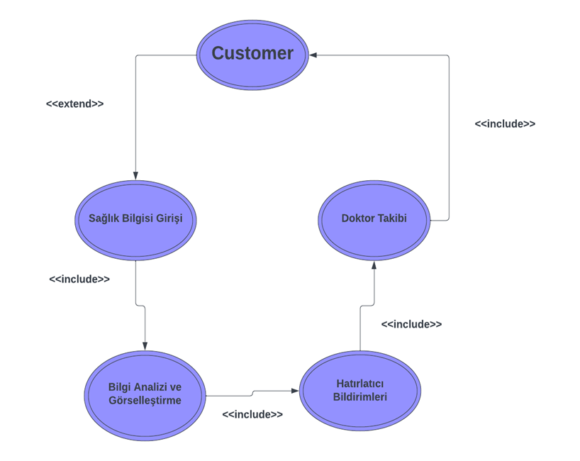

**Şekil2.** Use case Diyagramı

**İzlenebilirlik Matrisi:**

|  |  |  |  |  |
| --- | --- | --- | --- | --- |
| **Gereksinimler** | *UC-5106* | *UC-5107* | *UC-5108* | *UC-5109* |
| FR-01 | **X** |  |  |  |
| FR-02 | **X** |  |  |  |
| FR-03 |  | **X** |  |  |
| FR-04 |  | **X** |  |  |
| FR-05 |  |  | **X** |  |
| FR-06 |  |  |  | **X** |

**Şekil3**. İzlenebilirlik Matrisi

|  |
| --- |
| **Kullanım Durumu UC-5106 Sağlık Takibi Uygulaması** |
| İlgili Gereksinimler: FR-01, FR-02  Başlatan Aktör: Kullanıcı  Aktörün Amacı: "Sağlık Bilgisi Girişi" seçeneğini seçmek  Katılan Aktörler: Sağlık Takip Uygulaması  Ön Koşullar: Kullanıcının sağlık bilgilerini girmesi ve "Kaydet" butonuna basması  Koşul Sonrası: Sistem, girilen bilgileri doğrular ve veri tabanında saklar.  Ana Başarı Senaryosu için Olayların Akışı:  1.Kullanıcı, uygulamaya giriş yapar ve "Sağlık Bilgisi Girişi" seçeneğini seçer.  2.Sistem, kullanıcıya sağlık bilgilerini girmesi için bir form gönderir.  3.Kullanıcı, formu doldurarak bilgileri sisteme gönderir.  4.Sistem, gelen bilgileri doğrular ve uygun bir formatta olduğunu kontrol eder.  5.Eğer bilgiler geçerliyse, sistem veri tabanına bilgileri kaydeder.  6.Sistem, kullanıcıya başarıyla kaydedildiğine dair bir yanıt gönderir.  Uzantılar için Olay Akışı (Alternatif Senaryolar):  1.Kullanıcı, uygulamaya giriş yapar ve "Sağlık Bilgisi Girişi" seçeneğini seçer.  Sistem, kullanıcıya sağlık bilgilerini girmesi için bir form gönderir.  Kullanıcı, formu doldurarak bilgileri sisteme gönderir.  2. Sistem, gelen bilgileri doğrular ancak uygun bir formatta olmadığını kontrol eder.  3. Sistem, bilgilerin uygun formatta olmadığını belirler. Sistem, kullanıcıya bilgileri doğru şekilde girmesini içeren bir uyarı gönderir. Kullanıcı, uyarıyı görüntüler ve bilgileri düzeltmek için formu tekrar doldurur.  4. Sistem, düzeltilen bilgileri doğrular ve uygun bir formatta olduğunu kontrol eder.  5. Eğer bilgiler hala geçerli değilse, sistem kullanıcıya hata mesajı gönderir. Kullanıcı, hatayı görüntüler ve gerekli düzeltmeler yaparak bilgileri tekrar gönderir.  6. Eğer bilgiler artık geçerliyse, sistem veri tabanına bilgileri kaydeder.  7. Sistem, kullanıcıya başarıyla kaydedildiğine dair bir yanıt gönderir. |

|  |
| --- |
| **Kullanım Durumu UC-5107 Doktor Takibi** |
| İlgili Gereksinimler: FR-05  Başlatan Aktör: Kullanıcı  Aktörün Amacı: Görselleştirmeleri inceleyerek sağlık durumunu değerlendirmek.  Katılan Aktörler: Sağlık Takip Uygulaması  Ön Koşullar: Sistemin analiz sonuçlarını grafik ve istatistiklerle görselleştirmesi  Koşul Sonrası: Kullanıcı, işlemi tamamlar ve uygulamadan çıkar.  Ana Başarı Senaryosu için Olayların Akışı:  1.Kullanıcı, uygulamaya giriş yapar ve "Bilgi Analizi ve Görselleştirme" seçeneğini seçer.  2.Sistem, kullanıcının sağlık bilgilerini analiz etmek için bir talepte bulunur.  3.Veritabanından gelen sağlık bilgileri üzerinde analiz yapar.  4.Sistem, analiz sonuçlarını grafik ve istatistiklerle görselleştirerek kullanıcıya gönderir.  Uzantılar için Olay Akışı (Alternatif Senaryolar):  1.Kullanıcı, uygulamaya giriş yapar ve "Bilgi Analizi ve Görselleştirme" seçeneğini seçer.  Sistem, kullanıcının sağlık bilgilerini analiz etmek için bir talepte bulunur.  2.Sistem, sağlık bilgilerini analiz eder, ancak analiz sırasında bir hata oluşur.  3. a. Sistem, analiz hatası tespit eder.  b. Sistem, kullanıcıya analizde bir hata olduğuna dair bir uyarı gönderir.  c. Kullanıcı, uyarıyı görüntüler ve sorunu çözmek için analiz parametrelerini kontrol eder.  4. Kullanıcı, analiz parametrelerini düzeltir ve tekrar analiz talebinde bulunur.  5.Sistem, düzeltilen analiz talebini işler ve sağlık bilgilerini tekrar analiz eder.  6.Eğer sorun çözülürse, sistem analiz sonuçlarını grafik ve istatistiklerle görselleştirerek  kullanıcıya gönderir.  7.Kullanıcı, analiz sonuçlarını görüntüler ve işlemlerine devam eder. |

|  |
| --- |
| **Kullanım Durumu UC-5108 Bilgi Analizi ve Görselleştirme** |
| İlgili Gereksinimler: FR-05  Başlatan Aktör: Kullanıcı  Aktörün Amacı: Görselleştirmeleri inceleyerek sağlık durumunu değerlendirmek.  Katılan Aktörler: Sağlık Takip Uygulaması  Ön Koşullar: Sistemin analiz sonuçlarını grafik ve istatistiklerle görselleştirmesi  Koşul Sonrası: Kullanıcı, işlemi tamamlar ve uygulamadan çıkar.  Ana Başarı Senaryosu için Olayların Akışı:  1.Kullanıcı, uygulamaya giriş yapar ve "Bilgi Analizi ve Görselleştirme" seçeneğini seçer.  2.Sistem, kullanıcının sağlık bilgilerini analiz etmek için bir talepte bulunur.  3.Veritabanından gelen sağlık bilgileri üzerinde analiz yapar.  4.Sistem, analiz sonuçlarını grafik ve istatistiklerle görselleştirerek kullanıcıya gönderir.  Uzantılar için Olay Akışı (Alternatif Senaryolar):  1.Kullanıcı, uygulamaya giriş yapar ve "Bilgi Analizi ve Görselleştirme" seçeneğini seçer.  Sistem, kullanıcının sağlık bilgilerini analiz etmek için bir talepte bulunur.  2.Sistem, sağlık bilgilerini analiz eder, ancak analiz sırasında bir hata oluşur.  3. a. Sistem, analiz hatası tespit eder.  b. Sistem, kullanıcıya analizde bir hata olduğuna dair bir uyarı gönderir.  c. Kullanıcı, uyarıyı görüntüler ve sorunu çözmek için analiz parametrelerini kontrol eder.  4. Kullanıcı, analiz parametrelerini düzeltir ve tekrar analiz talebinde bulunur.  5.Sistem, düzeltilen analiz talebini işler ve sağlık bilgilerini tekrar analiz eder.  6.Eğer sorun çözülürse, sistem analiz sonuçlarını grafik ve istatistiklerle görselleştirerek  kullanıcıya gönderir.  7.Kullanıcı, analiz sonuçlarını görüntüler ve işlemlerine devam eder. |
| **Kullanım Durumu UC-5109 Hatırlatıcı Bildirimleri** |
| İlgili Gereksinimler: FR-06  Başlatan Aktör: Kullanıcı  Aktörün Amacı: Bildirimleri inceleyerek hedeflerine odaklanmak.  Katılan Aktörler: Sağlık Takip Uygulaması  Ön Koşullar: Sistemin kullanıcının belirlediği hedeflere göre hatırlatıcı bildirimleri göstermesi.  Koşul Sonrası: Kullanıcı, bildirimlere yanıt vererek (örneğin, "Tamam" butonuna basar) işlemi tamamlar  ve uygulamadan çıkar.  Ana Başarı Senaryosu için Olayların Akışı:  1.Kullanıcı, uygulamaya giriş yapar ve "Hatırlatıcı Bildirimleri" seçeneğini seçer.  2.Sistem, kullanıcının belirlediği hedeflere göre hatırlatıcı bildirimleri gönderir.  3. Kullanıcı, bildirimlere yanıt verir (örneğin, "Tamam" butonuna basar).  4. Sistem, kullanıcının yanıtını alır ve işlemi tamamlar.  Uzantılar için Olay Akışı (Alternatif Senaryolar):  1.Kullanıcı, uygulamaya giriş yapar ve "Bilgi Analizi ve Görselleştirme" seçeneğini seçer.  Sistem, kullanıcının sağlık bilgilerini analiz etmek için bir talepte bulunur.  2.Sistem, analiz talebini aldıktan sonra, kullanıcıya hatırlatıcı bildirimler göndermeyi planlar.  3.a. Sistem, hatırlatıcı bildirimleri gönderme işleminde bir hata oluşur.  b. Sistem, kullanıcıya analiz başladığına dair bir onay bildirimi göndermez  ya da hatırlatıcı bildirimleri yanlış zamanda gönderir.  4.Kullanıcı, beklediği hatırlatıcı bildirimleri alamaz veya yanlış zamanda alır.  5.a. Kullanıcı, hatırlatıcı bildirimler almadığını veya yanlış zamanda aldığını fark eder.  b. Kullanıcı, uygulama içinde bildirim tercihlerini kontrol etmeye çalışır.  6.Sistem, kullanıcının tercihlerini kontrol etmek ve hatırlatıcı bildirimlerini düzenlemek için  bir arayüz sağlar.  7.Kullanıcı, hatırlatıcı bildirim tercihlerini düzenler ve analiz sonuçlarını bekler.  8.Sistem, düzenlenmiş tercihlere göre hatırlatıcı bildirimleri tekrar gönderir.  9.Eğer sorun çözülürse, sistem analiz sonuçlarını grafik ve istatistiklerle görselleştirerek  kullanıcıya gönderir. |

## 3D. Sistem Sequence Diyagramları

* Sağlık Takip Uygulaması

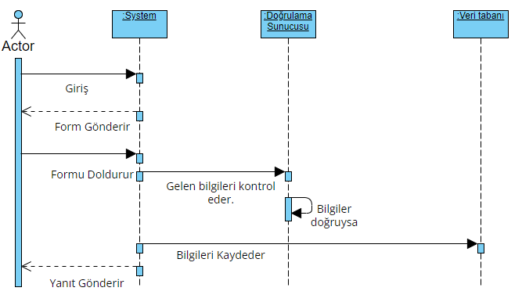

* Doktor Takibi

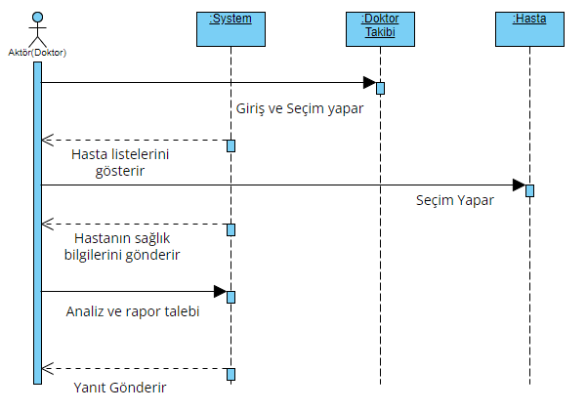

* Bilgi Analizi ve Görselleştirme

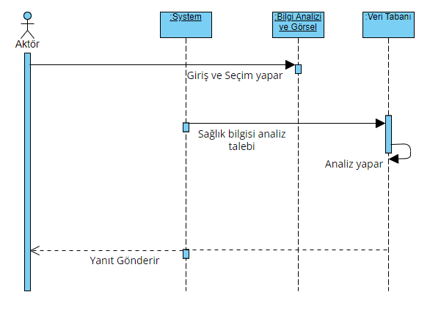

* Hatırlatıcı Bildirimleri

